- DIAGRAMA DE CLASES EN UML
El diagrama de clases es como el plano de una casa, pero para una aplicación. Te muestra qué cosas (clases) hay en el sistema, cómo se conectan entre sí y qué puede hacer cada cosa. Es muy usado en diseño de software porque te deja ver toda la estructura de forma clara y organizada.
1.1 RESUMEN ¡QUE ES UN DIAGRAMA DE CLASE?:
Componentes básicos de un diagrama de clases:
- Clase
Es como un molde. Por ejemplo, una clase “Usuario” representa a todos los usuarios. Se ve como un rectángulo dividido en tres partes:
  - Nombre de la clase
  - Atributos (sus datos, como nombre, correo, etc.)
  - Métodos (las acciones que puede hacer, como registrarse o iniciar sesión)
- Atributos (Campos)
Son los datos que tiene cada objeto de esa clase. Ejemplo:
- Nombre
- Correo
- Edad
- Métodos (Funciones o acciones)
Son las cosas que puede hacer esa clase. Ejemplo:
  - Iniciar Sesión ()
  - Editar Perfil ()
  - Publicar Trueque ()

Modificadores de acceso (quién puede ver o usar qué)
- "+" Público → Todo el mundo lo puede ver y usar
- "-" Privado → Solo lo puede usar la misma clase, es como algo íntimo de esa clase
- "#" Protegido → Solo la clase y sus hijos pueden verlo, como herencia
Relaciones entre clases
- Asociación → Dos clases están conectadas porque una usa a la otra (como Usuario y Trueque)
- Herencia → Una clase hereda de otra. Ejemplo: “Usuario Ofertante” hereda de “Usuario” (usa sus datos y acciones)
- Composición → Una clase está compuesta por otra. Ejemplo: un Trueque tiene una Oferta dentro. Si el Trueque se borra, la Oferta también.
- Agregación → Es como “tener” pero sin depender. Ejemplo: un Usuario puede tener muchas Evaluaciones, pero si el usuario se borra, las evaluaciones pueden quedarse.

🔠 Tipos de datos explicados sin tecnicismos:
Tipo en UML | Traducción callejera
Int | Número (sin coma)
String | Texto normal 📝
Doublé | Número con decimales (ej: 3.14)
Date | Fecha estilo calendario
Enum | Lista de opciones predefinidas
List<Imagen> | Colección de fotos o imágenes
boolean | Sí o no (verdadero o falso)

Eso quiere decir:
Un Usuario tiene un número de ID, un nombre y un correo.
Y puede hacer cosas como registrarse o iniciar sesión.
Clase: Usuario
Atributos | Tipo de dato
- IdUsuario | Int → Número pelado
- Nombre | String → Texto normal
- Correo | String → Texto normal
Métodos (Acciones) | Retorno
+ registrarCuenta () | void → No devuelve nada
+ iniciarSesion () | void → No devuelve nada

El diagrama de clases es importante para entender cómo está organizada tu app, qué entidades existen, cómo se relacionan entre sí y qué acciones puede hacer cada una. Es clave para planear bien tu sistema antes de escribir una sola línea de código

1.2 DIAGRAMA DE CLASES PROYECTO TRUEQUE MATCH
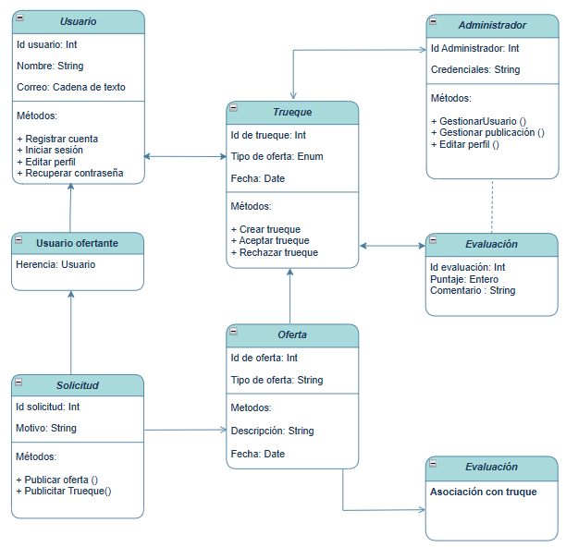

1
1.3 EXPLICACIÓN DEL DIAGRAMA DE CLACES DEL PROYECTO
TRUEQUE MATCH:
Clase | ¿Qué representa? | ¿Qué tiene dentro?
Usuario | Persona que usa la app | Atributos como nombre, correo y métodos como registrarse, iniciar sesión
Usuario Oferente | Un tipo de usuario que publica trueques | Hereda todo de Usuario (relación de herencia)
Solicitud | Petición para iniciar un trueque | Tiene un motivo y métodos para publicar oferta o promocionar el trueque
Trueque | El intercambio que se realiza | Tiene tipo de oferta, fecha y métodos como aceptar o rechazar
Oferta | Lo que se ofrece o se busca | Incluye tipo, descripción, fecha de publicación
Administrador | El que controla la app | Puede gestionar usuarios, publicaciones y editar información del sistema
Evaluación | Opinión sobre un trueque | Incluye puntuación y comentario que hacen los usuarios después del intercambio

Relaciones simples que se muestran
- Usuario → Usuario Oferente: relación de herencia (porque el oferente es un tipo de usuario)
Tipo de Usuario | ¿Qué hace? | Ejemplo
Usuario | Usa la plataforma, navega, consulta | Una persona que busca intercambiar algo pero aún no publica
Usuario Oferente | Publica ofertas, crea solicitudes, inicia trueques | Una persona que sube su oferta de clases de guitarra a cambio de clases de inglés.

- Trueque → Evaluación: relación de asociación (el trueque puede tener una evaluación relacionada)
- Las otras clases están conectadas mediante las funciones que cada uno cumple, aunque no todas tengan flechas visibles aún.

